**Лександрович, Александрович (Сушко) Анна (Lexandrowiczowa, Alexandrowiczowa Anna z Suszkow)**

20 февраля 1810 г – венчание с Пахомом Александровичем с деревни Горелое (НИАБ 136-13-920, лист 16, №1/1810-б (ориг)).

1 октября 1814 г – крещение сына Каликста (НИАБ 136-13-894, лист 90об, №55/1814-р (ориг)).

17 декабря 1819 г – отпевание, умерла в возрасте 50 лет (родилась около 1769 г) (НИАБ 136-13-919, лист 33, №9/1819-у (ориг)).

**НИАБ 136-13-920:** Лист 16. **Метрическая запись №1/1810-б (ориг).**

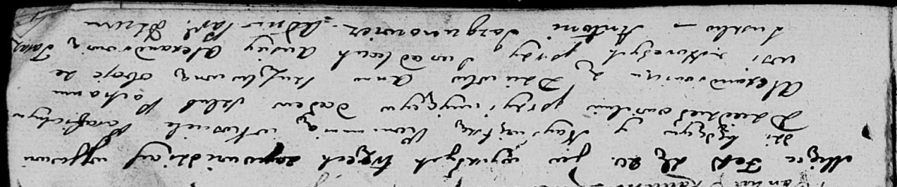

Дедиловичская Покровская церковь. 20 февраля 1810 года. Метрическая запись о венчании.

Alexandrowicz Pachom – жених, с деревни Горелое.

Suszkowna Anna – невеста, с деревни Горелое.

Alexandrowicz Ausiey – свидетель.

Suszko Taras – свидетель.

Jazgunowicz Antoni – ксёндз.

**НИАБ 136-13-894:** Лист 90об. **Метрическая запись №55/1814-р (ориг).**

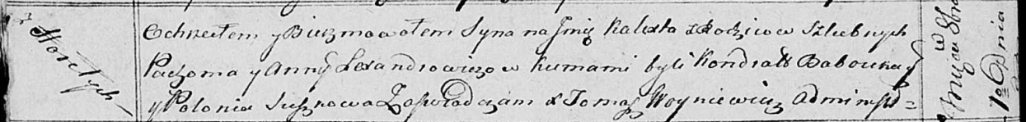

Осовская Покровская церковь. 1 октября 1814 года. Метрическая запись о крещении.

Lexandrowicz Kalixt – сын родителей с деревни Горелое.

Lexandrowicz Pachom – отец.

Lexandrowiczowa Anna – мать.

Babouka Kondrat – кум.

Suszkowa Polonia – кума.

Woyniewicz Tomasz – ксёндз.

**НИАБ 136-13-919:** Лист 33. **Метрическая запись №9/1819-у (ориг).**

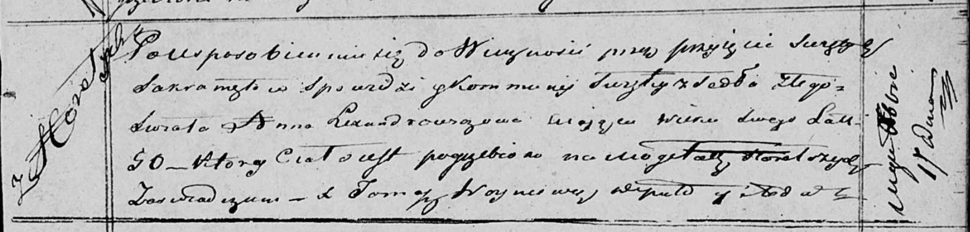

Осовская униатская церковь. 17 декабря 1819 года. Метрическая запись об отпевании.

Lexandrowiczowa Anna – умершая, 50 лет, с деревни Горелое, похоронена на кладбище деревни Горелое.

Woyniewicz Tomasz – ксёндз.